اختبار لغتي اول متوسط الفصل الأول الوحدة الثانية (اعلام)  التاريخ: / /1440 |  | 30
اسم الطالب:

السؤال الأول/استمع الى النص ثم اضع علامة () وعلامة (×)
1/ الحوار : هو حديث بين اثنين أو أكثر حول موضوع تختلف فيه آراء الناس ( )
2/ من آداب الحوار رفع الصوت في المحاورة ( )
--------------------------------------------------------------------------------------------------
السؤال الثاني/أقرا النص ثم اجيب عن الأسئلة التالية:
كانت أم سلمة وزوجها عبدالله رضي الله عنهما من السابقين الأولين إلى الإسلام . وعندما أرادت الهجرة والفرار بدينها حبسها قومها وأخذت عشيرة زوجها ولدها من بين يديها . وتمكن زوجها من الهجرة وحيدا . فظلت أم سلمة شهورا عديدة تعاني فراق ولدها وزوجها وهي ثابتة على دينها . حتى رق لها بعض قومها وردوا لها ولدها فهاجرت إلى المدينة المنورة .
وفي معركة احد أصيب زوجها أبو سلمة بجروح بليغة مات بسببها . فأشفق المسلمون لحالها وغربتها وكثرة عيالها . لكن الله أكرمها جزاء صبرها أعظم الإكرام . فقد تزوجها بعد ذلك رسول الله صلى الله عليه وسلم . وأصبحت أم سلمة منذ ذلك اليوم : أم المؤمنين إلى يوم الدين .

1/ توفي أبو سلمة رضي الله عنه بسبب أنه : (أصيب في معركة بجروح – وضع له السم في طعامه )
2/ لم تهاجر أم سلمة مع زوجها بسبب : ( أخذ عشيرة زوجها ولدها من بين يديها – منع أمها لها – مرضها )
3/ كانت ام سلمة من: (المهاجرين - الأنصار)
4/ تعتبر أم سلمة من أمهات المؤمنين لأنها زوجة: ( عبد الله رضي الله عنه – الرسول صلى الله عليه وسلم)
--------------------------------------------------------------------------------------------------
السؤال الثالث/ اكتب بخط واضح وإملاء سليم الجمل التي يمليها عليك المعلم :
1/ .................................................................................................................
2/ .................................................................................................................
3/ .................................................................................................................
4/ .................................................................................................................
السؤال الرابع/ اعد كتابة الجملة التالية بخط الرقعة:
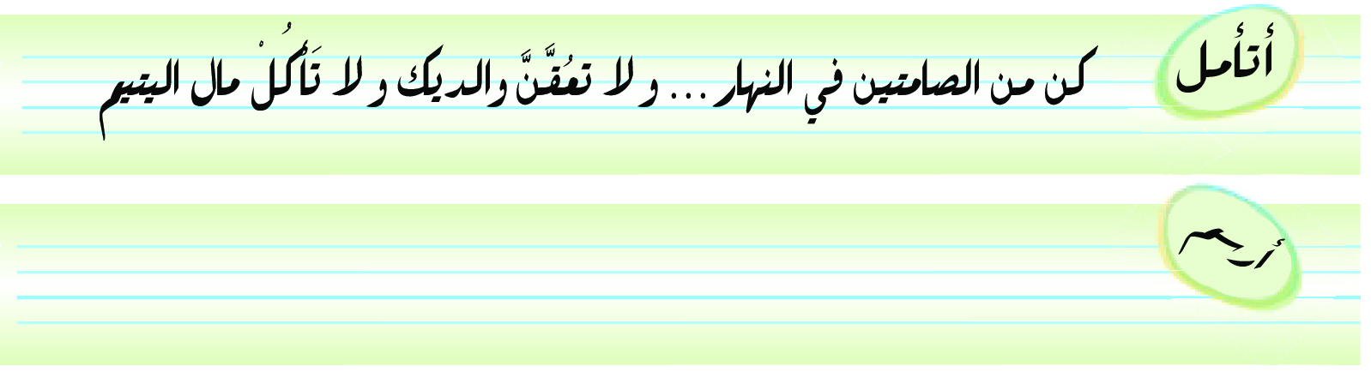
السؤال الخامس/ اختر المثال المناسب مما بين القوسين لكل تصنيف مما يلي:
( المدرسة ـ القاضي ـ الطالبتين ـ القضاء ـ القلمين ـ المعلمان )
1ـ مثنى مرفوع : ....................................... 2 ـ مفرد منقوص : ...................................
3 ـ مثنى مؤنث : ....................................... 4 ـ مفرد ممـــدود : ..................................
السؤال السادس/ اختر أداة الاستفهام المناسبة من بين القوسين للجمل التالية :( من , كم , هل )
1ـ .......عاما عاش أبوبكر الصديق ؟
2 ـ ....... العالم الذي اخترع الهاتف ؟
3 ـ ....... تحب بلادك وتعتز بها ؟
السؤال السابع/ أدخل الفعل الناس أصبح على الجملتين التاليتين وغير ما يلزم :
1 ـ الفتحٌ قريبُ أصبح ...................................................
2 ـ الفرخان آمنان أصبح ....................................................
--------------------------------------------------------------------------------------------------
السؤال الثامن/ أكتب رسالة شكر لصديقك:
......................................................................................................................................................................................................................................................................................................................................................................................................................................................................................................................................................................................................................................................................................................................................................................................................................................................................................................................................................................................................................................................................................................................................................................................................................................................................................................................................................................................................................................................................................................................................................................................................................................................................................................
** للمعلم فقط
النص المسموع

الحوار : هو حديث بين اثنين أو أكثر حول موضوع تختلف فيه آراء الناس . يسعى المحاور للتعرف على رأي الآخرين في موضوع الحوار وعرض رأيه وموقفه وإقناع الآخرين به . ومن آداب الحوار حسن الاستماع للطرف الآخر . وتجنب رفع الصوت في المحاورة . وإبداء التقدير والاحترام الآخرين ولما يقولون . والاعتماد على الحجة والدليل والإقناع . و الاستعداد لتقبل الرأي الآخر إذا ظهرت صحته . و ينبغي للمحاور أن يكون عارفا بما يتكلم عنه ,مقتنعا بما يطرحه , متدربا على فن الحوار .

العبارة الإملائية

1 ـ أنا أحب ابني .
2 ـ أقبل إبراهيم وأخذ جائزة التفوق .

3-درجات الإملاء كل فقرة كلمة بنصف درجة

4-وأخيرا صلوا على حبيبنا ورسولنا محمد صلى الله عليه وسلم

السؤال الأول | 2درجتين
السؤال الثاني | 4درجات
السؤال الثالث | 4درجات
السؤال الرابع | 4درجات
السؤال الخامس | 4درجات
السؤال السادس | 3درجات
السؤال السابع | 2درجتين
السؤال الثامن | 7درجات

